UHF RFID 通道式  读写器VC-420T | 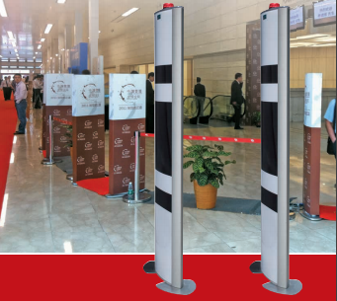

RFID通道阅读器是基于在通道上附加安装天线、阅读器、EAS声光报警、电源和相关的一系列外部设备形成一个整体系统。当加载有RFID标签的货物或人通过该通道时，天线读取相关信息并实时传送给阅读器及相关信息处理设备，以达到货物或人员控制管理的目的。

产品特性：
1. 外观专利、通道支架铝合金型材模具化，对品质交期更有保证；
2. 全面支持符合EPCglobal UHF ISO-18000-6C/（EPC G2）、6B、TK900协议标准；
3. 工作频率902~928MHZ、865~868MHZ(可按不同的国家或地区要求调整)；
4. 支持LAN、无线传输、RS232、RS485、Wiegand26/34等多种方式；
5. 4个SMA天线端口，圆极化或窄波束天线选择，满足不同场景要求；
6. 输出功率达20～30dBm 可调，支持主动方式、命令方式、触发方式等多种工作模式；
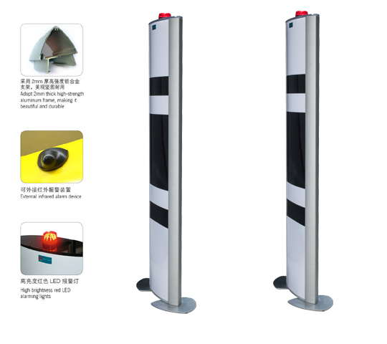
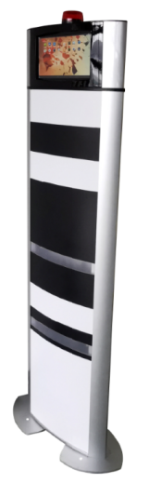
7. 适合仓库资产管理、服装行业、图书档案、门禁通道考勤、生产过程控制等开放式大流量应用场合位置和工作流程控制等；
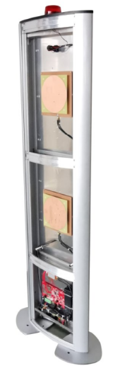

sdd

声光报警、红外对射进出判断 防信号外溢铝挡板 内置10寸安卓系统（选配）

产品参数：

产品型号(订购代码) | VC-420T
性能指标
频率范围 | 902-928MHZ/865-868MHZ（随国家或地区不同可以调整）
调频方式 | 广谱调频（FHSS）或定频，可软件设置
射频输出 | 20-30 dBm可调；
天线数量 | 4个SMA天线端口，6dbi圆极化或窄波束天线选择，天线高度可调节
通讯接口 | LAN、RS232、RS485、Wiegand26/34、或无线网络传输
通信速率 | 串口速率9600～115200bps，RJ45为10Mbps
功耗 | 平均功率<25W
EAS报警 | 3秒声光提示
红外对射传感器 | 判断进出
GPI/O接口 | I/O 接口 (12针+4针)
可靠的固件升级 | 可扩展的升级机制
应用软件接口 | 提供API开发包及VC和VB、Java应用例程
标签操作性能
通道宽度 | 典型读取宽度距离1.5-3米（和标签性能有关）
空中接口协议 | EPCglobal UHF ISO-18000-6C（EPC G2）、6B、TK900
扩充功能（选配）
安卓操作系统 | 高清10寸安卓触摸显示屏，安卓系统7.1以上
快速智能体温筛查系统 | 人脸检测，黑体实时温度校准
机械电气性能
尺寸 | 157( 长 )x44.5 ( 宽 )x13( 厚 )cm；底座 68（长）x26( 宽 )cm
电源 | 配有220V交流输入
重量 | 36KG
湿度 | 5% to 95%, 非凝结
防护等级 | IEC IP51（室外使用需安装防雨棚）
产品包装 | 牛卡纸外包装，内置减震采用了加厚版珍珠棉，可有效的 减少外部撞击力所带来的损坏。
工作温度 | -20 ºC to 60 ºC
存储温度 | -40°C to 80°C

